**Консультация для родителей**

**«Музыка сказочной зимы»**

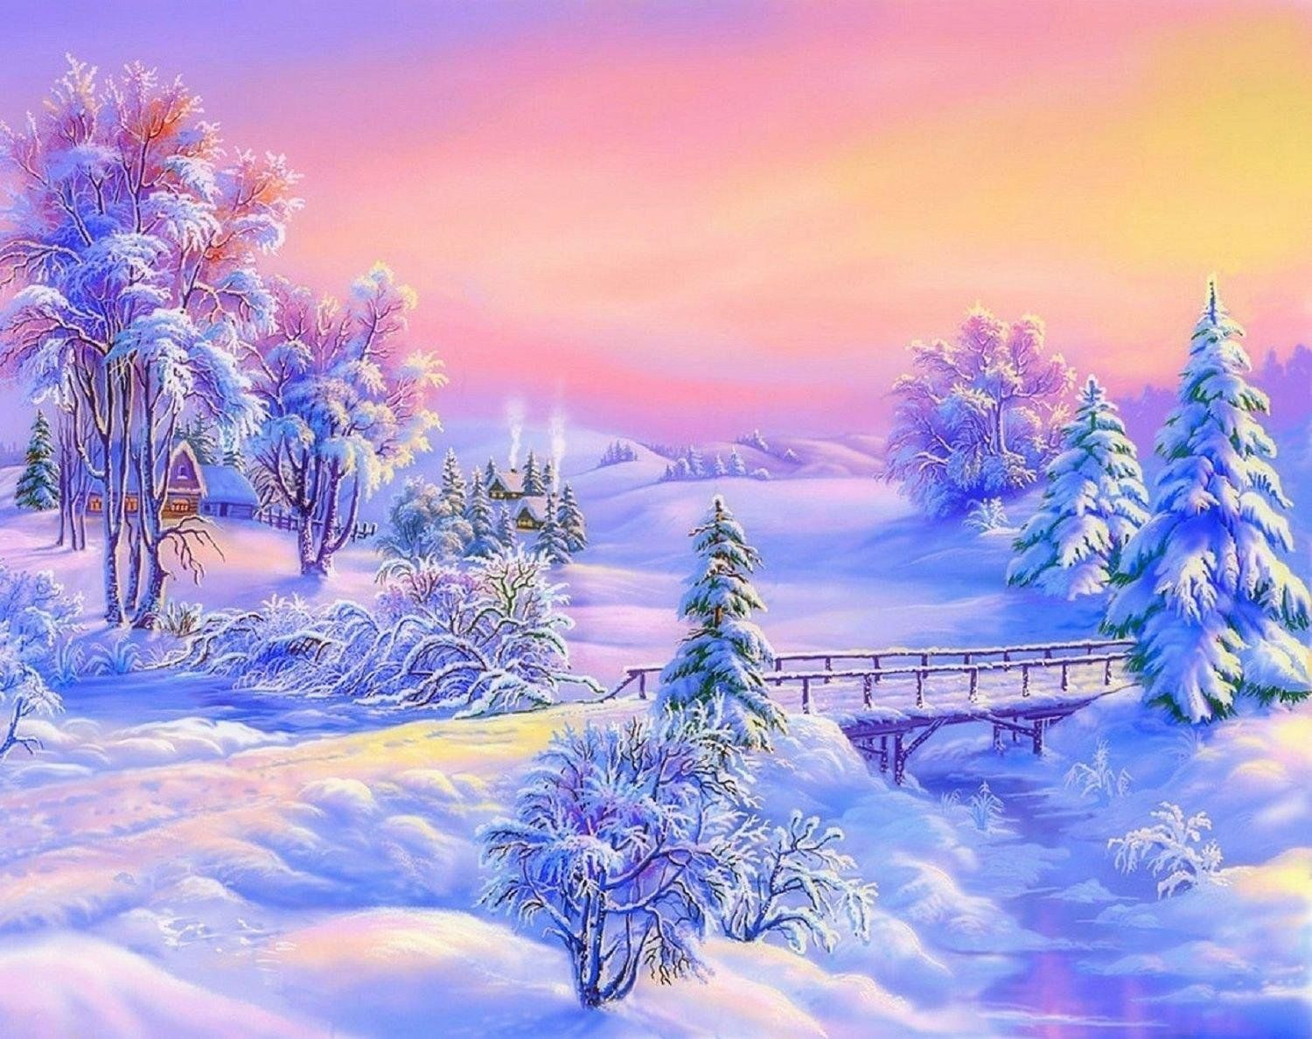

Музыка всегда должна быть близка и понятна ребенку.  
В дошкольном возрасте ребенок - это эмоция и поэтому значение его встречи с высокохудожественной музыкой трудно переоценить.  
Именно в дошкольном возрасте формируются эталоны красоты, ребенок накапливает тот опыт деятельности, от которого во многом зависит его последующее музыкальное и общее развитие...  
Зима для ребенка - это волшебство, таинственность, новогодний праздник...  
Тема зимы глубоко раскрыта в творчестве различных композиторов и поэтов.  
Прослушивание произведений зимней тематики вызывает положительные эмоции у детей, тем самым способствует укреплению психического здоровья дошкольников.  
Какие звуки можно услышать зимой? (скрип снега, звон льда, шум ветра, вой вьюги). Есть композиторы, которые выразительно передают образ зимы.  
Один из них Петр Ильич Чайковский - русский композитор. Петр Ильич любил природу, любил гулять зимой, когда под ногами скрипел снег, шумел ветер.  
Замечательное произведение Чайковского «Святки» - Декабрь.  
Эта пьеса входит в его цикл «Времена года». В цикле 12 пьес, столько, сколько месяцев в году. Вслушайтесь в чудесные звуки музыки.  
Тихая, спокойная, умиротворенная мелодия заставляет задуматься, предаться мечтам и насладиться дуновением северного ветра, звучащего в пассажах сольной скрипки.

**Предлагаю послушать музыку о зиме:**

1) Антонио Вивальди – «Времена года» «Зима»

2) П.И. Чайковский - балет "Щелкунчик"

3) А. Глазунов. - балет "Времена года"

4) П.И. Чайковский - "Времена года - Декабрь"

5) Ц. Кюи - "Зима"

6) Г. Свиридов - Вальс "Метель"

7) Н. Римский - Корсаков - полонез из оперы "Ночь перед рождеством"

8) Ф. Шуберт - «Ave Maria»

9) А. Лядов - «Танец льдинок»

10) А. Лядов - «Снег»

11) Ф. Грубер - «Ночь тиха»

12) П.И. Чайковский – «Зимнее утро»

13) П.И. Чайковский – «В церкви»

14) Н. Римский - Корсаков - вступление из оперы «Снегурочка»

15) К. Дебюсси - «Шаги на снегу», «Зима».

16) П. И. Чайковский «Январь «У камелька»

17) Р. Шуман «Зима» (Альбом для юношества)

18) Г. Свиридов «Вальс» из сюиты к повести А. С. Пушкина «Метель» «Зимняя дорога»

